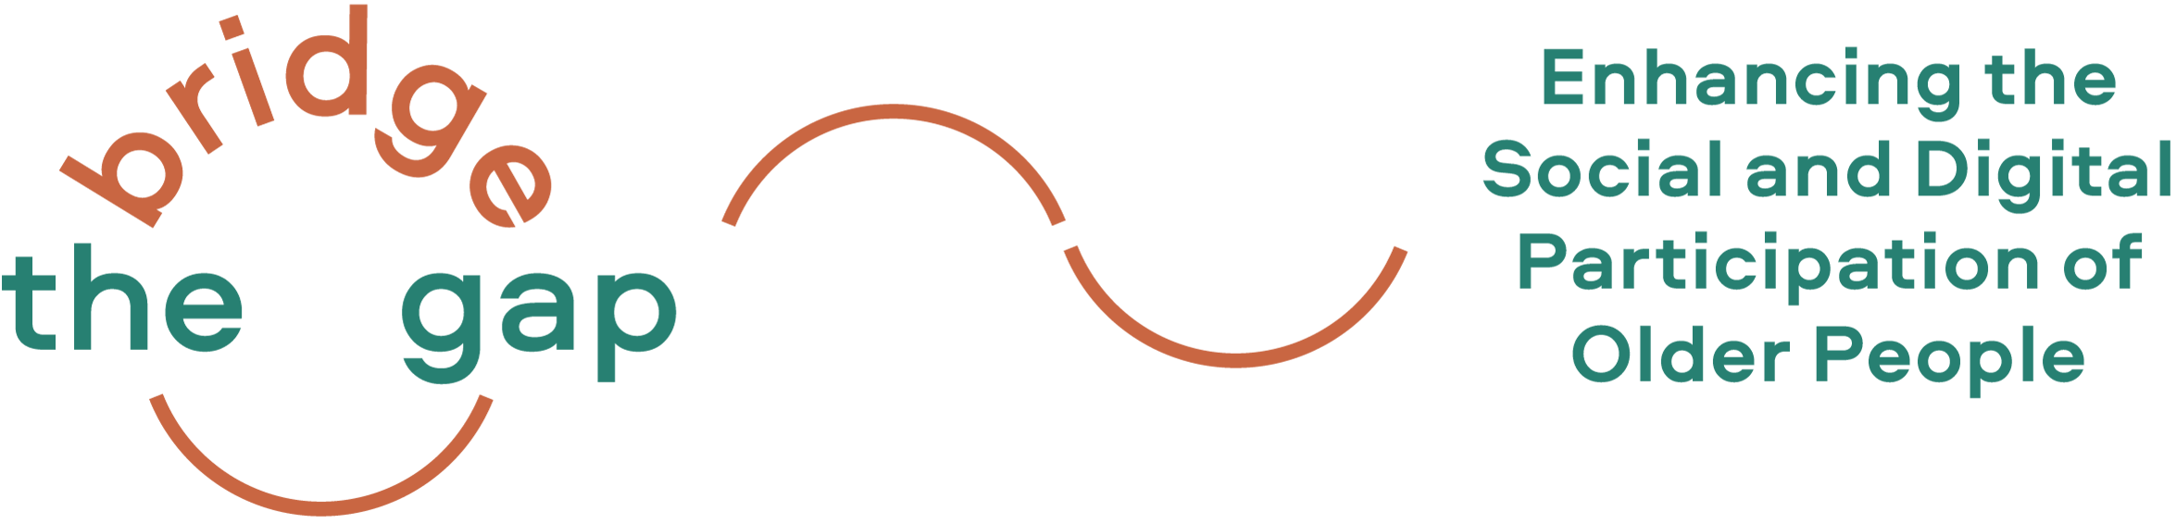

Welkom bij het Bridge the Gap! project

Onze visie

Ouderen met hun grote levenservaring weten als beste hoe overheidsdiensten en publieke ruimten eruit moeten zien om aan hun behoeften tegemoet te kunnen komen. Zij willen hun mening laten horen, hun ervaringen erkend hebben en hun vaardigheden actief gebruiken en zich gewaardeerd weten. Ondertussen vraagt deelnemen aan de samenleving steeds meer om digitaal te participeren omdat de digitalisering overal in onze samenleving plaatsvindt.
Met ons Erasmus+ project Bridge the Gap! (dat loopt van oktober 2020 tot september 2022) willen we creatieve en duurzame methoden vinden om ouderen in staat te stellen zelfstandig te zijn en hun leefomgevingen zo vorm te geven dat deze de onafhankelijkheid én sociale en digitale deelname ook daadwerkelijk ondersteunen. Met ons project willen we ouderen bijstaan en trainen om hun eigen omgeving te ontdekken, te analyseren en te (her)vormen met behulp van digitale hulpmiddelen.

"We hebben dringend behoefte aan verandering en verandering zou kunnen komen van ouderen: daarom is het nodig dat ouderen digitaal vaardiger worden. ”
(Vrijwilliger in de uitgeverijsector, Italië)

"Ik vind dit project zo leuk omdat het ouderen in staat stelt sociaal te participeren en actief te worden. Dit wordt vaak vergeten."
(Geïnterviewde deskundige, Mobiliteitsagentschap Wenen, Oostenrijk)

Project Nieuws

Ons Factsheet is nu beschikbaar!

De ingrijpende veranderingen waarmee de digitalisering gepaard gaat, zijn op alle gebieden van het leven zichtbaar. Wat betekent dit voor het toenemende aantal ouderen in de samenleving? Welke rol spelen digitale media en het internet bij de maatschappelijke participatie van ouderen en welke hindernissen moeten zij overwinnen?

Dit zijn enkele van de vragen die we in ons factsheet behandelen. Alle organisaties die betrokken zijn bij het project Bridge the Gap! hebben in hun land (Oostenrijk, Duitsland, Italië, Litouwen en Nederland) deskresearch uitgevoerd en 56 interviews gehouden met deskundigen, mensen uit de praktijk, belanghebbenden en ouderen die mogelijk actief zouden kunnen worden in het project.
Hier vindt u het informatieblad in verschillende talen en de nationale verslagen: https://bridgethegap-project.eu/ressources/

Bridge the Gap! website: een gemakkelijke toegang tot alle projectinformatie!
Als u geïnteresseerd bent in een regelmatige update van de projectactiviteiten en -resultaten, neem dan een kijkje op de Bridge the Gap! Project website: https://bridgethegap-project.eu

Volgende stap(pen) - Blijf op de hoogte!

Het ontwikkelen van het opleidingsconcept en het vullen van ons leerplan!
Momenteel werken wij samen met oudere burgers aan een opleidingsconcept en -curriculum als basis voor de reeks opleidingen die in de tweede helft van 2021 in alle partnerlanden zullen worden gegeven.
De trainingssessies zijn bedoeld om ouderen te ondersteunen bij het ontwikkelen van hun eigen ideeën op basis van hun interesses en behoeften, het opbouwen van sterke lokale groepen en netwerken en het uitvoeren van leeftijdsvriendelijke buurtinitiatieven.
Als u geïnteresseerd bent in activiteiten in onze partnerlanden, neem dan contact op met de partnerorganisaties.
Neemt u gerust contact met ons op als u meer informatie wenst of als u uw ervaringen en ideeën wilt delen!

In termen van privacy ...
Wij willen u graag blijven voorzien van actuele informatie over onze projecten en doen dit graag als u zich blijft abonneren op onze nieuwsbrief, maar wij herinneren u er ook aan dat u zich op elk moment kunt afmelden van deze distributielijst door te klikken op "afmelden van deze lijst" (zie hieronder). Uw persoonlijke gegevens zullen dan uit onze mailinglijst worden verwijderd. Indien u opnieuw de Bridge the Gap! nieuwsbrief wenst te ontvangen, dient u zich opnieuw in te schrijven en uw persoonlijke gegevens in te vullen op www.bridgethegap-project.eu. Kortom, wij verzekeren u dat wij met de grootst mogelijke aandacht en zorgvuldigheid met uw persoonlijke gegevens omgaan. Wilt u hier meer over weten, dan vindt u hier onze privacy policy.

Beste wensen,

Het "Bridge the Gap!" partnerschap

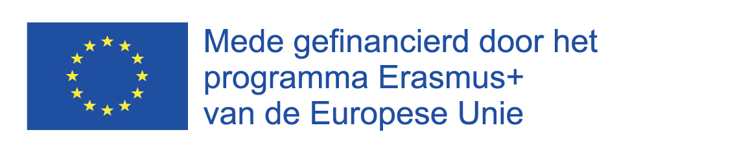
De steun van de Europese Commissie voor de productie van deze publicatie houdt geen goedkeuring van de inhoud in. De inhoud geeft de standpunten van de auteurs weer en de Commissie kan niet aansprakelijk worden gesteld voor het gebruik dat eventueel wordt gemaakt van de daarin opgenomen informatie.

